

**ETEC**

**DRA. RUTH CARDOSO**

**DESENVOLVIMENTO DE SISTEMAS**

**DIORANTE LEMOS PEREIRA**

**FELYPE SILVEIRA DANTAS**

**PETERSON WOLLINGER FERREIRA**

**GLAUCIO LUNDGREN BEZERRA FILHO**

**ROGÉRIO GONÇALVES MOYANO**

**Relatório DS2**

**São Vicente, São Paulo**

2024



**Diorante Lemos Pereira**

**Felype Silveira Dantas**

**Peterson Wollinger Ferreira**

**Glaucio Lundgren Bezerra Filho**

**Rogério Gonçalves Moyano**

**Relatório DS2**

**Relatório Técnico apresentado ao**

**Curso Técnico em 08/03/2024 da Etec**

**Dra. Ruth Cardoso, orientado pelo Prof.**

**Nathalia Bielski, como requisito parcial**

**Relatar os tipos de codificação**

**ultilizado no projeto do tcc em**

**DS2.**

**São Vicente, São Paulo**

**2024**

# **Apresentação Grupo**

**Diorante Lemos Pereira:** Cursando curso técnico de desenvolvimento de sistemas na escola técnica Doutora Ruth Cardoso em São Vicente. Onde foi desenvolvido o conhecimento de sistemas em HTML/CSS, PHP, IONIC em desenvolvimento mobile, Banco de dados em SQL. Além de estar cursando este curso no ano de 2023 realizou e concluiu cursos livres referente a segurança da Informação (EB), Segurança em servidores Linux (EB), Fundamentos em Tecnologia da informação (Fundação Bradesco), Redes de Computadores (Fundação Bradesco), além destes cursos participou da 17ª Edição do Curso Escola de Inovadores (ETEC). Responsável pelo Back-End e Banco de Dados do projeto.

**Felype Silveira Dantas:** Atualmente cursando na Escola Técnica Estadual (ETEC) na área de Desenvolvimentos de Sistemas na escola técnica Doutora Ruth Cardoso em São Vicente. Conhecimento em PHP, HTML, Javascript, Banco de Dados, Angular, React, C#, CSS. Certificado de ter participado da 17ª Edição do Curso Escola de Inovadores. Responsável pelo Back-End e Banco de Dados do projeto.

**Peterson Wollinger Ferreira:** Atualmente cursando 3 semestre do curso de Analise e Desenvolvimento de Sistemas na Etec Doutora Ruth Cardoso em São Vicente. Conhecimento em PHP, MySQL, HTML, CSS, Javascript, React, Angular e Composer. Participei da 17ª Edição do Curso Escola de Inovadores, INOVA. Curso de Pacote Office na Escola Profissionalizante SOS. Conhecimento avançado de inglês, curso de Inglês na Escola de Idiomas YouTalk, além de cursos em vídeo. Responsável pelo Front-End e design do projeto.

**Glaucio Lundgren Bezerra Filho:** Atualmente cursando na Escola Técnica Estadual (ETEC) na área de Desenvolvimentos de Sistemas na escola técnica Doutora Ruth Cardoso em São Vicente. Conhecimento em PHP, HTML, Javascript, Banco de Dados, Angular, React, C#, CSS. Certificado de ter participado da 17ª Edição do Curso Escola de Inovadores, promovido pela INOVA CPS no 2º semestre de 2023 (27/11). Responsável pelos testes do projeto e pesquisas.

**Rogério Gonçalves Moyano:** Atualmente cursando na Escola Técnica Estadual (ETEC) na área de Desenvolvimentos de Sistemas na escola técnica Doutora Ruth Cardoso em São Vicente. Conhecimento em PHP, HTML, Javascript, Banco de Dados, Angular, React, C#, CSS. Certificado de ter participado da 17ª Edição do Curso Escola de Inovadores. Responsável pelo Front-End e Design do projeto.

# **RESUMO**

Este documento tem o intuito de esclarecer como funciona a nossa Ideia de TCC, um aplicativo de agendamento de consultas de pets online, com o objetivo de facilitar a população a marcar um exame veterinário sem mesmo sair de casa. Temos toda essa dedicação pelo aprimoramento da área veterinária como um todo, e um dos meios que encontramos foi integrando a área de pets com a área da tecnologia. Os principais aspectos do nosso aplicativo é a clareza da interface com o intuito de qualquer pessoa conseguir agendar uma consulta veterinária com facilidade, e em 5 minutos o serviço é feito.

**Palavras-Chave:** TCC, aplicativo, agendamento, veterinário, facilidade, exame**.**

**ESTILO DE CODIFICAÇÃO**

As práticas incluem convenções de **nomenclatura**, formatação, **recuo**, **comentários** e estrutura geral do código.

**Estando presente na imagem abaixo**

**Nomenclatura:** nomes para variáveis que correspondem e facilitam a leitura do código.

**Recuo:** o recuo deixa o código mais legível e bonito.

**Comentário:** seria para detalhar ou explicar algo prescrito no código.

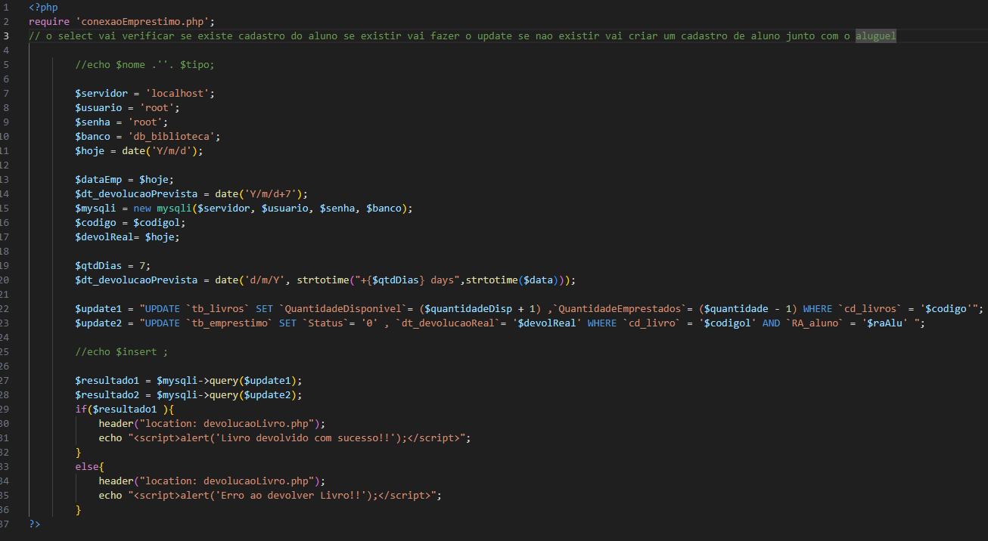

**PADRÃO DE INDENTAÇÃO**

A **indentação** seria uma prática essencial que consiste em usar espaçamento para organizar o código-fonte, tendo como alguns exemplos abaixo:

**Legibilidade:** tornando o código mais legível, facilitando a compreensão da estrutura e organização do programa.

**Estruturação:** identificando a estrutura do código, incluindo blocos de código, loops, condicionais e funções.

**Padrão de estilo:** padrões torna o código mais consistente e facilita a colaboração em projetos de código aberto ou em equipes.

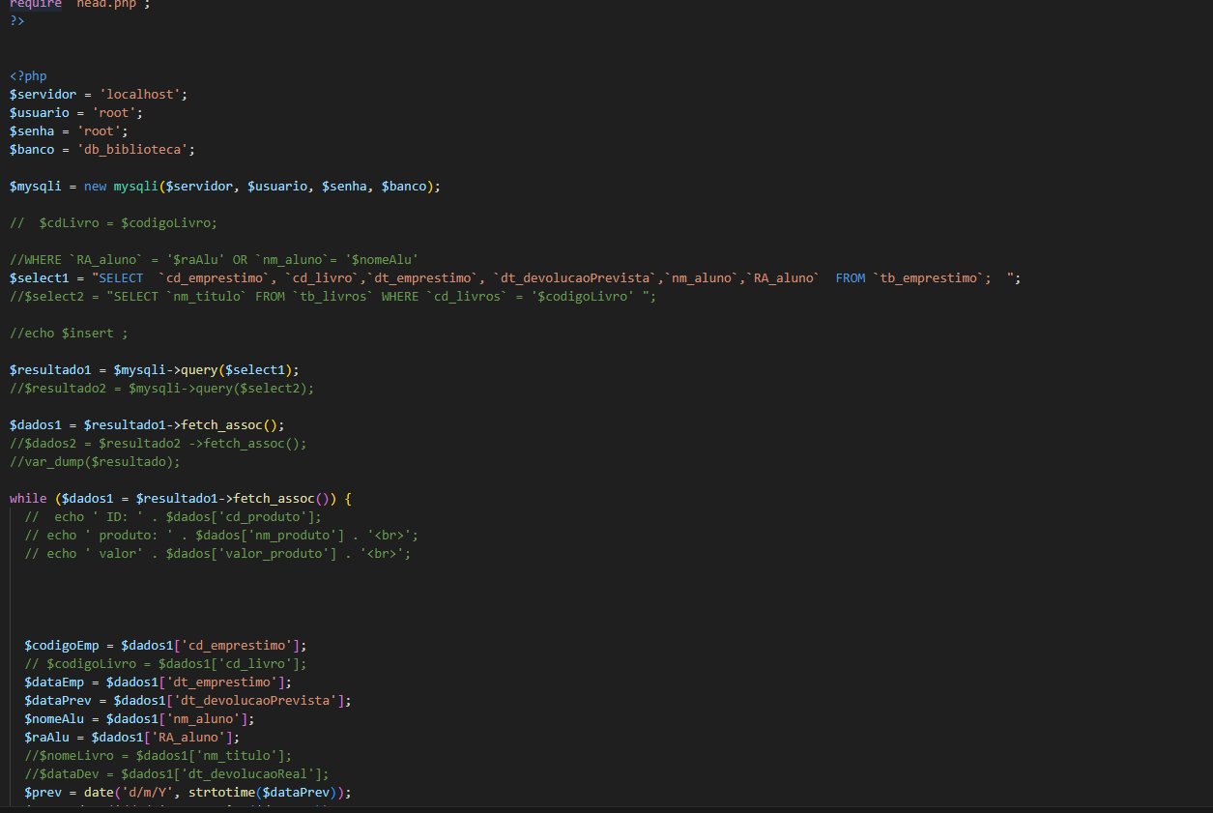

**PADRÃO DE COMENTÁRIO**

**Comentário indentado (seria um comentário que se explica sobre a situação que se passa no código ou o que estaria localizado nele):**

**Comentário Útil (**seria um comentário para localizar onde começaria a div referente ao perfil**):**

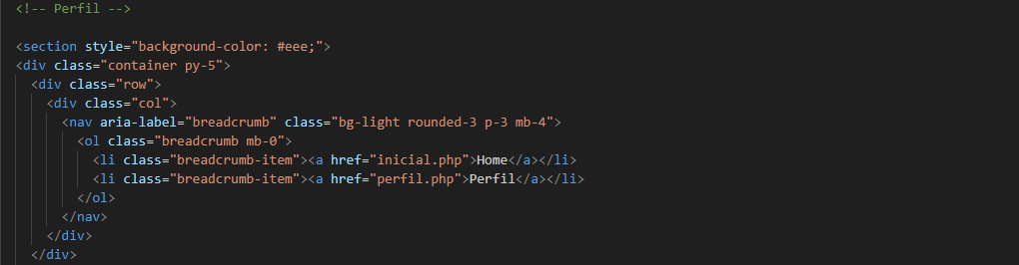

**Comentários ChangeLog**: Seria comentários que servem apenas para listar as alterações feitas a um arquivo.

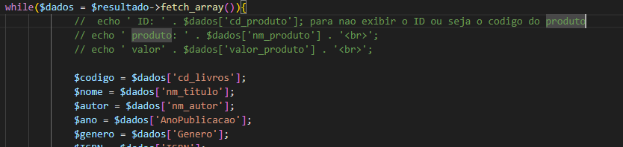

**Forma de reutilização de código**

* **BACK-END:** Sistema feito em PHP inspirado de projetos feitos em aulas e tarefas anteriores.
* **BANCO DE DADOS:** Banco de dados baseado em tarefas feitas em módulos passados.
* **FRONT-END:** O front-end está sendo desenvolvido por implementações feitas pelo Framework Bootstrap, além de outros templates importados para melhor experiência do usuário.

**Melhoras no Código-fonte**

* **Comentários:** Adicionamos breves explicações ao longo do código-fonte.
* **Indentação:** Indentação do Código-fonte aprimorado.
* **Legibilidade:** O código está mais legível. Por exemplo, o nome das variáveis foram feitos de acordo um padrão pré-definido.